PROPUESTA TECNOLÓGICA
Caso de estudio: YPFB Transporte S.A.
Arquitectura del sistema de trazabilidad para el mantenimiento de equipos y camiones
Tatiana Aramayo, Ariana Cordero, Patricia Quisbert y Melany Sonco
Sistemas de Información Gerencial · Facultad de Ingenierías y Arquitectura · Universidad Privada Boliviana
Octubre de 2026

1. Introducción
Este documento presenta la propuesta tecnológica del sistema de trazabilidad para el mantenimiento de equipos y camiones. La arquitectura responde a la fase conceptual y a la propuesta funcional, y se describe con dos herramientas complementarias: un diagrama tecnológico en tres capas, que muestra cómo se organiza el software, y el modelo C4 (Brown, s.f.), que muestra el sistema en tres niveles de detalle: contexto, contenedores y componentes. Al final se justifican las decisiones de arquitectura adoptadas.

2. Arquitectura en tres capas
La solución sigue una arquitectura de tres capas: presentación (frontend), lógica (backend) y datos. Cada capa cumple una función propia y solo se comunica con la capa contigua, de modo que un cambio en las pantallas no obliga a modificar las reglas del proceso ni la base de datos. La figura 1 presenta el diagrama tecnológico y la tabla 1 resume cada capa.
La capa de presentación reúne lo que ve cada usuario. Los técnicos, el personal de almacén, los compradores y los supervisores usan una aplicación web adaptable, desarrollada en React, que funciona en computadora y en la tableta ubicada en la ventanilla del almacén. Un servidor web en la nube publica la aplicación por HTTPS. El tablero gerencial en Power BI corresponde a la tercera fase del proyecto y queda fuera del alcance de esta etapa, como establece la fase conceptual; se representa con línea punteada solo para mostrar dónde se conectará.
La capa lógica, desarrollada en Node.js con el marco de trabajo Express, se compone de dos piezas. La API de negocio concentra las reglas del proceso en siete componentes que cubren los nueve módulos de la propuesta funcional (tabla 2). El trabajador de integración contiene el conector y es el único que se comunica con el WMS y el ERP: atiende la consulta síncrona de disponibilidad, transmite las operaciones pendientes, recibe los webhooks y ejecuta los procesos nocturnos de sincronización y conciliación. En la capa lógica se aplican las reglas de la fase conceptual, como no entregar un repuesto sin registrar su salida o no cerrar un mantenimiento con operaciones pendientes.
La capa de datos utiliza PostgreSQL. Almacena las órdenes de mantenimiento, las reservas y movimientos con su estado de confirmación, las solicitudes de compra, el historial de cada equipo, la bandeja de operaciones pendientes, las incidencias, la bitácora y los datos maestros. Un broker de mensajes RabbitMQ implementa la cola de operaciones pendientes de la propuesta funcional, con reintentos y una cola para los mensajes que superan el límite. Se complementa con copias de seguridad diarias.
La capa de presentación se comunica con la capa lógica mediante una API REST sobre HTTPS (Fielding, 2000), con acceso según el rol de cada usuario; la capa lógica se comunica con la de datos mediante SQL y transacciones ACID. Fuera de las tres capas se encuentran los sistemas que la empresa ya utiliza, el WMS del almacén y el ERP de compras, a los que la solución se conecta mediante servicios web sin reemplazarlos. En condiciones normales, cada operación se informa al WMS en 60 segundos o menos en 90 a 95 de cada 100 casos (RNF-01). Si la conexión falla, la operación queda pendiente en la cola y se reenvía automáticamente con el mismo identificador; además, se ejecuta una sincronización de respaldo cada 15 minutos hasta que la conexión se restablece (RNF-03). Por lo tanto, los 15 minutos no reemplazan la meta de 60 segundos: son el respaldo cuando la conexión no está disponible. El sistema, a su vez, no debe permanecer fuera de servicio más de cuatro horas al mes (RNF-02).
Figura 1
Diagrama tecnológico: tres capas y sistemas existentes
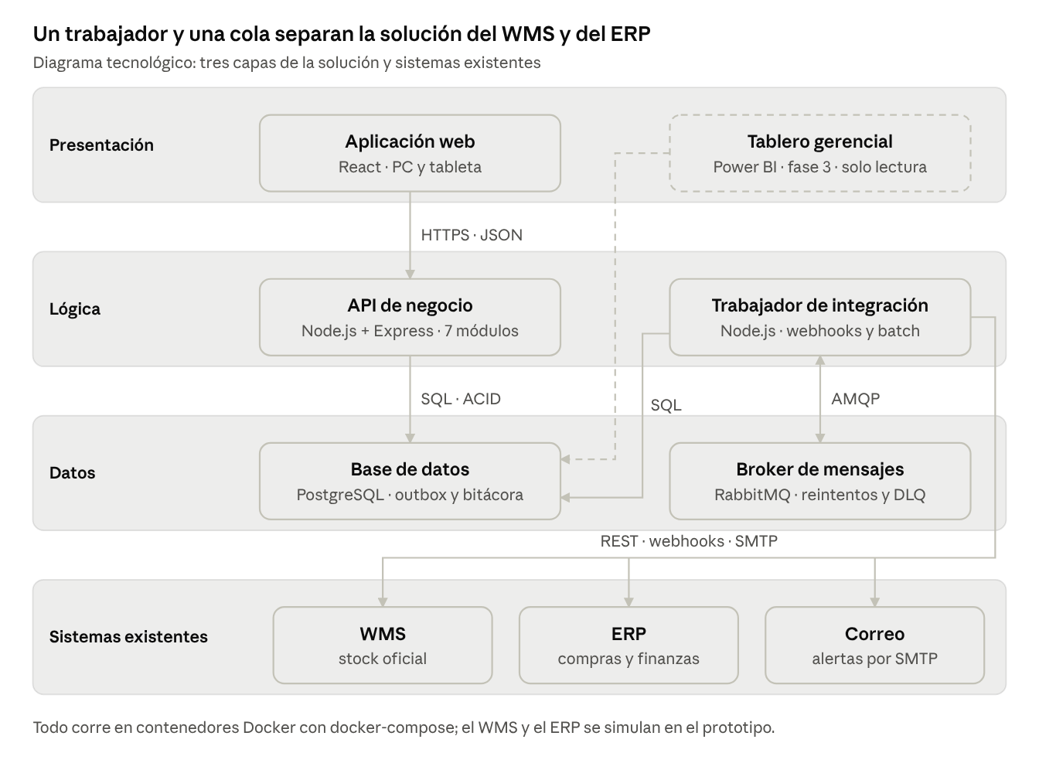
Nota. Elaboración propia. El tablero en Power BI (línea punteada) corresponde a la fase 3 del proyecto.
Tabla 1
Capas de la arquitectura propuesta
Capa | Componentes | Tecnología | Comunicación
Presentación | Aplicación web; uso en tableta en la ventanilla del almacén | React | Con la capa lógica mediante API REST sobre HTTPS, con usuarios por rol
Lógica | API de negocio (monolito modular de siete componentes) y trabajador de integración | Node.js con Express | Con la capa de datos mediante SQL; con el WMS y el ERP mediante el trabajador de integración (REST, webhooks y procesos nocturnos)
Datos | Base de datos, datos maestros (MDM), bandeja de operaciones pendientes, bitácora y cola de mensajes | PostgreSQL y RabbitMQ | Transacciones ACID; mensajes con reintento

La plataforma se aloja en una nube pública con acuerdo de nivel de servicio y se empaqueta en contenedores Docker. En el prototipo académico, el WMS y el ERP se representan con servicios simulados.

2.1 Relación entre los módulos funcionales y los componentes técnicos
Los nueve módulos de la propuesta funcional no requieren nueve programas separados. La tabla 2 muestra qué componente técnico implementa cada uno.
Tabla 2
Módulos funcionales y componente técnico que los implementa
Módulo funcional | Componente técnico | Contenedor
Datos maestros y configuración | Componente de catálogo | API de negocio
Mantenimiento | Componente de mantenimiento (incluye el cambio de pieza y el cierre) | API de negocio
Inventario y almacén | Componente de inventario y reservas | API de negocio
Compras y aprovisionamiento | Componente de compras y reposición (incluye la evaluación del punto de reorden) | API de negocio
Usuarios, roles y permisos | Componente de rutas y seguridad | API de negocio
Alertas y automatizaciones | Componente de alertas | API de negocio
Trazabilidad y auditoría | Componente de auditoría (bitácora) | API de negocio
Integración de sistemas y datos | Bandeja de salida y trabajador de integración | API de negocio y trabajador
Sincronización | Trabajador de integración y cola de mensajes | Trabajador y RabbitMQ

3. Modelo C4
El modelo C4 describe la arquitectura de un sistema de software en niveles sucesivos de detalle: contexto, contenedores, componentes y código (Brown, s.f.). Para esta propuesta se desarrollan los tres primeros niveles.

3.1 Nivel 1: diagrama de contexto
El diagrama de contexto (figura 2) presenta el sistema como una sola unidad y muestra quién lo utiliza y con qué sistemas se relaciona. Lo usan cinco tipos de usuarios: el técnico de mantenimiento, que crea órdenes y registra los cambios de pieza; el personal de almacén, que reserva, entrega y registra las salidas en la tableta; el comprador, que aprueba las solicitudes de compra y sigue las órdenes; el supervisor y la Gerencia, que aprueban, cierran y consultan el estado; y Control Interno, que audita la bitácora. El sistema se relaciona con tres sistemas existentes: el WMS, para consultar el stock y confirmar reservas y salidas; el ERP, para enviar las solicitudes aprobadas y seguir las órdenes de compra; y el correo institucional, por el que envía las alertas.
Figura 2
Modelo C4, nivel 1: diagrama de contexto
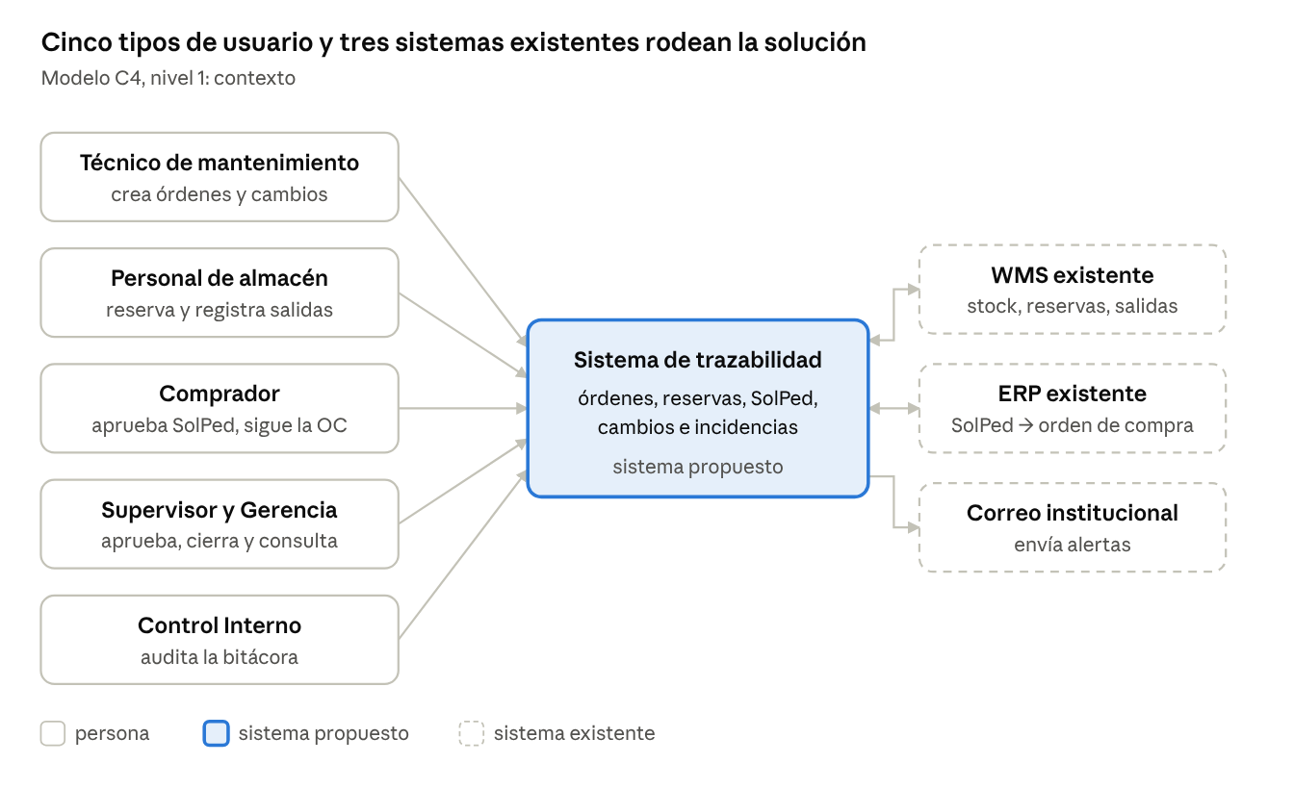
Nota. Elaboración propia.

3.2 Nivel 2: diagrama de contenedores
El diagrama de contenedores (figura 3) muestra las piezas que componen el sistema y la tecnología de cada una. La tabla 3 resume su responsabilidad. La API de negocio es el único contenedor que modifica órdenes, reservas y solicitudes; el trabajador de integración es el único que se comunica con el WMS y el ERP.
Figura 3
Modelo C4, nivel 2: diagrama de contenedores
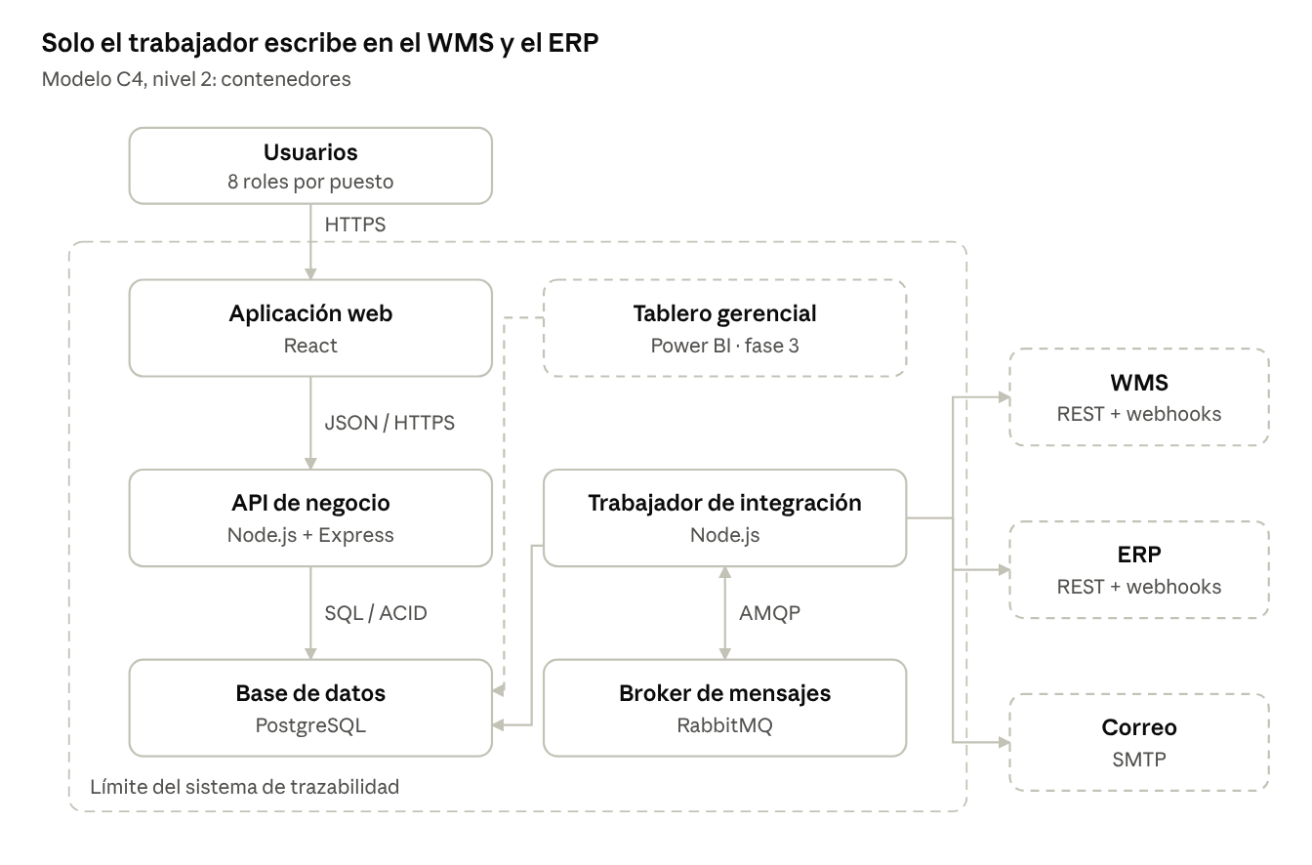
Nota. Elaboración propia.
Tabla 3
Contenedores del sistema
Contenedor | Tecnología | Responsabilidad | Se comunica con
Aplicación web | React | Pantallas de órdenes, reservas, entregas, compras, alertas e incidencias, adaptables a tableta | API de negocio (JSON sobre HTTPS)
API de negocio | Node.js, monolito modular | Reglas del proceso, órdenes, reservas, cambios de pieza, solicitudes de compra y alertas | Base de datos (SQL) y trabajador de integración (consulta de disponibilidad)
Base de datos | PostgreSQL | Órdenes, movimientos, solicitudes, historial, datos maestros, bandeja de salida, incidencias y bitácora | API de negocio y trabajador de integración
Broker de mensajes | RabbitMQ | Cola de operaciones pendientes, reintentos y mensajes fallidos | Trabajador de integración
Trabajador de integración | Node.js | Envía operaciones al WMS y al ERP, recibe webhooks, sincroniza catálogos y concilia movimientos | Base de datos, RabbitMQ, WMS, ERP y correo (SMTP)
Tablero gerencial (fase 3) | Power BI | Indicadores de la fase 3, solo lectura | Vista de solo lectura de la base de datos

3.3 Nivel 3: diagrama de componentes
El diagrama de componentes (figura 4) detalla la API de negocio. Las rutas REST aplican la seguridad por rol; los componentes de mantenimiento, inventario y compras contienen las reglas del proceso; el catálogo, las alertas y la auditoría son servicios comunes; y cada componente guarda sus datos y su evento de salida en la misma transacción, para que el trabajador de integración los transmita.
Figura 4
Modelo C4, nivel 3: componentes de la API de negocio
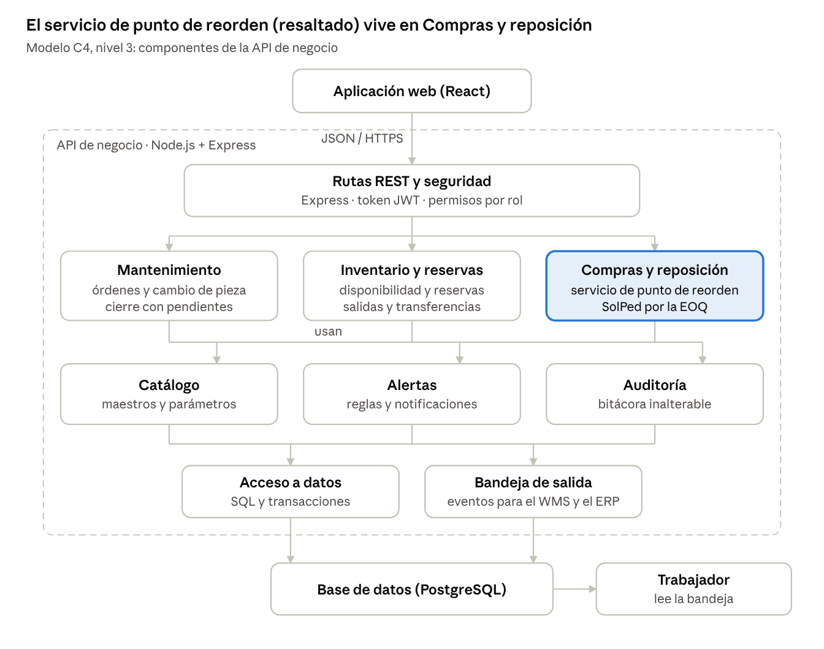
Nota. Elaboración propia.

4. Decisiones de arquitectura

4.1 Fuente única de verdad
Cada dato tiene un solo sistema responsable, para evitar que dos sistemas muestren valores distintos del mismo repuesto. La tabla 4 indica el dueño de cada tipo de dato. Además, los códigos de repuestos, equipos y proveedores provienen de un único catálogo maestro (MDM), de modo que el WMS, el ERP y el nuevo sistema se refieren al mismo repuesto con el mismo código. El nuevo sistema no reemplaza al WMS ni crea un segundo inventario: el WMS sigue siendo la fuente oficial del stock, mientras que la solución registra las reservas, su estado de confirmación y la relación de cada salida con el mantenimiento correspondiente.
Tabla 4
Sistema responsable de cada tipo de dato
Dato | Sistema responsable | Uso por los demás sistemas
Stock físico del almacén | WMS | El nuevo sistema lo consulta y le solicita cada reserva y salida
Solicitudes de compra | Sistema de trazabilidad | El nuevo sistema las genera, las envía aprobadas al ERP y sigue su estado
Órdenes de compra, proveedores y pagos | ERP | El ERP crea la orden formal; el nuevo sistema registra su número y consulta su estado
Valoración del inventario (costo promedio ponderado) | ERP | El nuevo sistema consulta el costo para valorizar los materiales de cada orden
Pedidos, reservas, cambios de pieza e historial de equipos | Sistema de trazabilidad | Los tableros de la fase 3 lo consultarán en solo lectura
Códigos de repuestos, equipos y proveedores | Catálogo maestro (MDM) | Todos los sistemas usan el mismo código

4.2 Consistencia transaccional (ACID)
Las operaciones del sistema cumplen las propiedades ACID: atomicidad, consistencia, aislamiento y durabilidad (Haerder y Reuter, 1983). Por ejemplo, registrar una entrega implica tres operaciones dentro de la base de datos: registrar la salida como pendiente, vincularla a la reserva y a la orden de mantenimiento, y guardar la operación en la bandeja de salida para el WMS. Las tres se guardan juntas o no se guarda ninguna. Si dos técnicos solicitan al mismo tiempo el último filtro disponible, el aislamiento y la validación del WMS garantizan que solo uno lo obtenga y que el otro reciba el aviso de falta de stock.
La propiedad ACID se cumple dentro de la base de datos del sistema. La actualización en el WMS no forma parte de la misma transacción, porque se trata de otro sistema: la salida solo pasa a confirmada cuando el WMS responde. Si la comunicación falla, el trabajador de integración reintenta con el mismo identificador, y el conteo semanal del almacén corrige cualquier diferencia que quede.

4.3 Monolito modular o arquitectura composable
Una arquitectura monolítica concentra la aplicación en una sola unidad, mientras que una arquitectura composable la divide en servicios independientes. Se eligió un monolito modular: una sola aplicación dividida internamente en componentes con responsabilidades separadas. Esta opción resulta más económica de construir y operar con el presupuesto de Bs 195.000 y el plazo de siete meses y medio previstos en el business case, y requiere un equipo de soporte más pequeño. Hacia afuera, en cambio, la solución es composable, porque se integra por servicios con el WMS y el ERP sin reemplazarlos. Si en el futuro un componente, como el de alertas, necesitara crecer por separado, podría convertirse en un servicio independiente.

4.4 Mecanismos de integración
La integración combina cuatro mecanismos. Cada uno se usa donde corresponde, según el acoplamiento que admite la operación.
Tabla 5
Mecanismos de integración
Mecanismo | Uso en la solución | Justificación
API REST síncrona | Consulta de disponibilidad al WMS antes de reservar, a través del conector | Es una consulta inmediata que el usuario necesita en el momento
Mensajería asíncrona con cola (RabbitMQ) | Reservas, salidas, devoluciones, ajustes y envío de solicitudes al ERP | Bajo acoplamiento: si el WMS o el ERP no responden, la operación espera en la cola y el trabajo continúa
Webhooks | Recepción aceptada, transferencias y cambios de estado de la orden de compra | El sistema externo avisa del cambio sin consultas periódicas
Procesos batch nocturnos | Sincronización de catálogos, recálculo de parámetros de reposición y conciliación de movimientos | Procesan grandes volúmenes fuera del horario de trabajo

Frente a la conexión punto a punto, que exige que ambos sistemas estén disponibles al mismo tiempo, la mensajería por eventos desacopla la solución en tiempo y disponibilidad. Frente a un bus de servicios empresarial (ESB), resulta más simple y económica para integrar solo dos sistemas externos (Hohpe y Woolf, 2003).

4.5 Seguridad y registro de operaciones
El acceso se controla según el rol de cada usuario: el técnico registra pedidos y cambios de pieza, el personal de almacén entrega y registra salidas, el comprador gestiona las solicitudes de compra y la Gerencia consulta el estado sin modificar datos. Toda la comunicación viaja cifrada mediante HTTPS. Cada pedido, reserva, entrega o modificación queda registrado en la bitácora con el usuario, la fecha y la hora, de modo que Control Interno puede verificar quién realizó cada cambio; ese registro no puede editarse desde la aplicación. Además, la base de datos cuenta con copias de seguridad diarias.

5. Número de capas
La arquitectura propuesta es de tres capas. Una aplicación web simple suele ser de dos capas, porque la interfaz trabaja directamente con la base de datos. En esta propuesta existe una tercera capa, la lógica, en la que residen las reglas del proceso: no entregar sin registrar la salida, no comprar lo que ya está disponible o en camino, y no cerrar un mantenimiento con operaciones pendientes. Separar estas reglas de la interfaz y de los datos permite modificarlas sin alterar las pantallas ni la base de datos, y asegura que se apliquen igual para todos los usuarios.

Referencias
Brown, S. (s.f.). The C4 model for visualising software architecture. https://c4model.com
Fielding, R. T. (2000). Architectural styles and the design of network-based software architectures [Tesis doctoral, University of California, Irvine]. https://ics.uci.edu/~fielding/pubs/dissertation/top.htm
Haerder, T., y Reuter, A. (1983). Principles of transaction-oriented database recovery. ACM Computing Surveys, 15(4), 287–317. https://doi.org/10.1145/289.291
Hohpe, G., y Woolf, B. (2003). Enterprise integration patterns: Designing, building, and deploying messaging solutions. Addison-Wesley.

